Перечень недоделок

1. При генерации сеток для многоугольников, у которых одна из границ - кривая Безье, появляются дополнительные линии, которые соединяют вершины.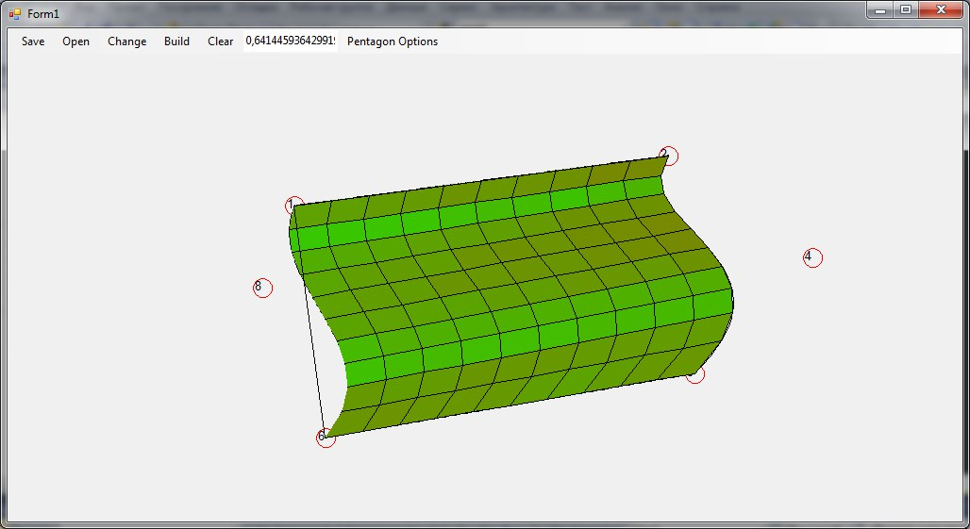

2. При генерации сеток для фигуры, у которой первая линия Безье. По какой-то причине, Безье накладывается зеркально отраженной.

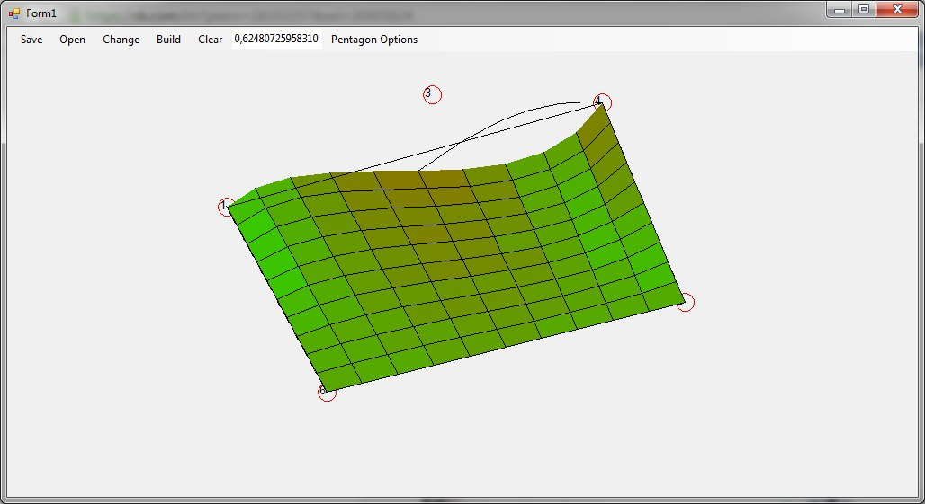

3. Когда мы последнюю линию в контуре делаем Безье, а потом добавляем точку.   
Безье пропадает. Последняя точка Безье соединяется с новой точкой линией.   
Появляются линии, которые ни с чем не соединяются.   
Появляются участки разрыва, где линии не соединяются

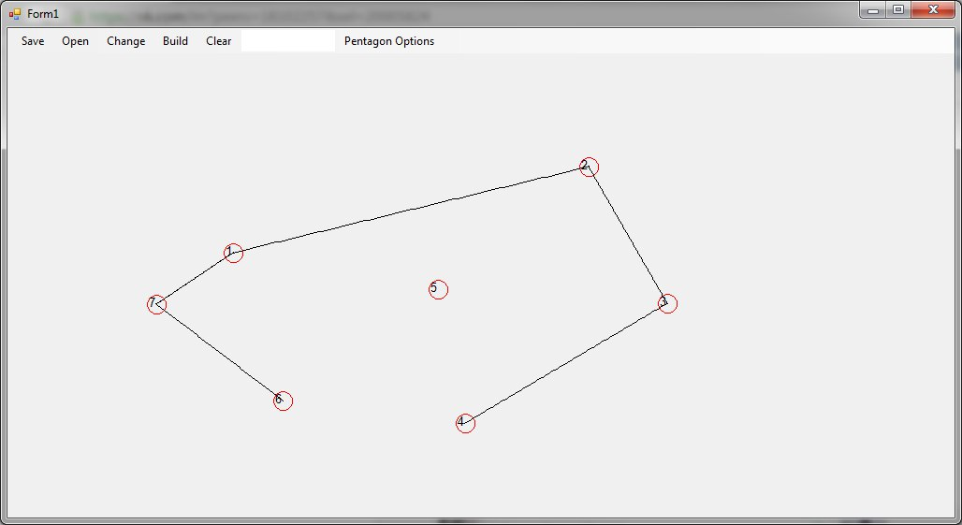

4. Когда пользователь по ошибке кликает на линию, но не изменяет её тип, линия остается подсвеченной

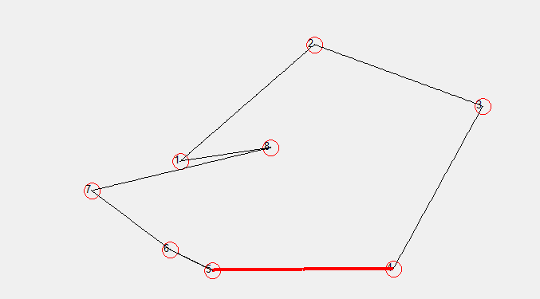

5. Не генерируется сетка на 5ти угольниках, когда одно из ребер многоугольника - кривая Безье.